**Latar Belakang**

* Emas adalah logam berharga yang memiliki makna budaya dan ekonomi yang mendalam.
* Meramal pergerakan harga emas penting untuk pengambilan keputusan ekonomi dan investasi.
* Penelitian ini menggunakan model Facebook Prophet, XGBoost, dan STL untuk meramalkan harga emas
* Ketiga ini digunakan karena akurasi tinggi berdasarkan penelitian Kishann dan RamaParvathy (2019), Jabeur *et al.*(2022) serta Ouyang *et al.*(2021)
* Penelitian ini menggunakan dataset harga emas Indonesia yang dikumpulkan secara mandiri dan membandingkan model univariate dan multivariate.

**Tujuan**

* Membandingkan kinerja tiga metode analisis data *time series* yaitu XGBoost, STL, dan Facebook Prophet dalam meramal harga emas.
* Perbandingan antara model *univariate* dan *multivariate* pada ketiga model tersebut

**Metode**

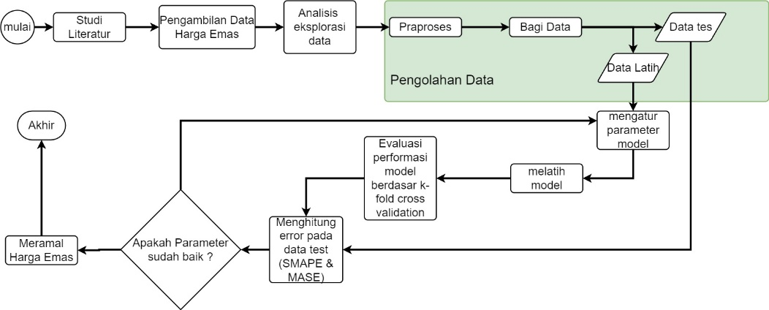

**Hasil dan Pembahasan**

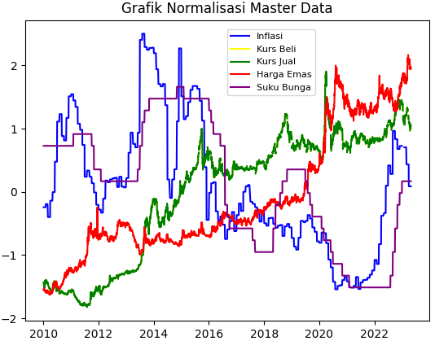

* Grafik Inflasi dan Suku bunga kemungkinan ada korelasi
* Grafik Kurs jual dan Kurs beli menyatu
* Grafik harga emas dan nilai kurs beli dan jual kemungkinan ada korelasi

* Kurs jual, kurs beli, data inflasi dan suku bunga BI memiliki hubungan yang signifikan dan bersifat sebab-akibat terhadap harga emas. (P-value kurang dari 0.05)

* Hasil ramalan XGBoost dan STL pada data *univariate* memiliki grafik yang berdekatan (Cluster-1)
* Hasil ramalan Facebook Prophet memiliki grafik yang berdekatan (Cluster-2)
* Cluster-1 dan Cluster-2 sejajar

**Kesimpulan**

* Penelitian ini berhasil membangun tiga model untuk peramalan harga emas, yaitu Facebook Prophet, XGBoost, dan STL.
* Pada data *univariate,* hasil penelitian menunjukkan bahwa model Facebook Prophet memiliki akurasi yang tinggi.
* Pada data *multivariate*, Hasil penelitian menunjukkan bahwa model XGBoost memiliki akurasi yang tinggi.
* Pada penelitian ini lebih baik menggunakan data *univariate*

|  |  |  |  |
| --- | --- | --- | --- |
| **Model** | **MASE** | **SMAPE** | **Jenis Data** |
| Facebook Prophet | 6,0458 | 0,0628 | *Univariate* |
| XGBoost | 10,1818 | 0,1079 | *Univariate* |
| STL | 8,2552 | 0,0893 | *Univariate* |
| Facebook Prophet | 12,0963 | 0,1356 | *Multivariate* |
| XGBoost | 11,8150 | 0,1263 | *Multivariate* |

**Saran**

* Pertimbangkan faktor eksternal lain
* Atasi masalah imputasi yang hilang
* Gunakan analisis ekonometrika dan analisis spektral

**Referensi**

* Ouyang, Z., Ravier, P., dan Jabloun, M. (2021). STL Decomposition of Time Series Can Benefit Forecasting Done by Statistical Methods but Not by Machine Learning Ones. Engineering Proceedings, 5(1), 42.
* Kishann, H., dan RamaParvathy, L. (2022). A Novel Approach for Correlation Analysis on FBProphet to Forecast Market Gold Rates with Linear Regression. In Advances in Parallel Computing Algorithms, Tools and Paradigms. IOS Press.
* Ben Jabeur, S., Mefteh-Wali, S., dan Viviani, J.-L. (2022). Forecasting gold price with the XGBoost algorithm and SHAP interaction values. Journal of Financial Forecasting, 10(2), 25-40.